Komunikat prasowy Warszawa, listopad 2022

Opiekun, który oswaja jesień życia

Jesień życia to eufemizm starości, która prędzej czy później przychodzi do naszych bliskich – dziadków, rodziców, przyjaciół, w końcu do nas samych. I choć co roku życzymy sobie radośnie stu lat życia, większość z nas obawia się tego czasu, który kojarzy się ze zbliżającym się końcem, samotnością
i problemami – zdrowotnymi, finansowymi i emocjonalnymi.

Z przemijaniem trudno się pogodzić. Kiedy widzimy, jak starzeją się nasi bliscy, często nie możemy zaakceptować tego stanu rzeczy. Zdarza się, że nasi seniorzy starzeją się naturalnie i powoli – wtedy mamy czas, by oswoić się z postępującym procesem, szczególnie, jeśli dziadkowie lub rodzice do końca są samodzielni. Niestety bywa też i tak, że starość przychodzi gwałtownie, np. gdy pojawia się choroba, która uniemożliwia prawidłowe funkcjonowanie bliskiej nam osoby. | 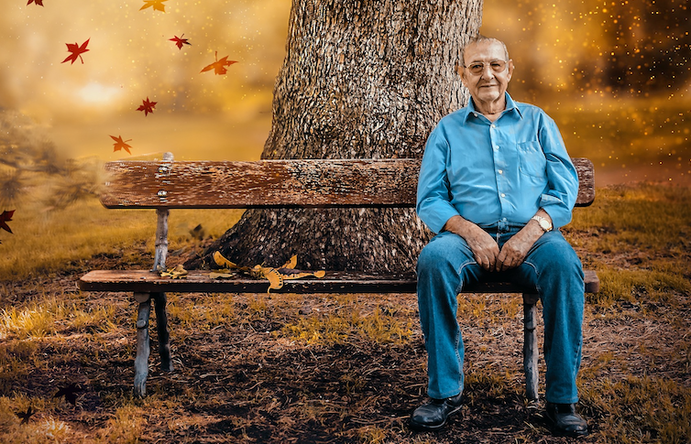

Wtedy starość nie puka po cichu do drzwi, lecz wdziera się niczym tsunami, kompletnie dezorganizując nie tylko życie seniora, ale i całej jego rodziny. W obliczu tej katastrofy senior czuje się kompletnie zagubiony
i najczęściej nie jest w stanie sam poradzić sobie z jej konsekwencjami. Z kolei rodzina staje przed znalezieniem odpowiedzi na kluczowe pytania:

- kto się chorym zajmie?
- jak zorganizować życie na nowo, by chory senior miał stałą opiekę?
- jak pogodzić opiekę z codziennymi obowiązkami?
- jak rozmawiać o starości i chorobie z dziećmi?
- czy damy radę właściwie zająć się chorym?
- czy to wszystko nie jest ponad nasze siły?

Polski mit poświęcenia
Żyjemy w przeświadczeniu, że rodzina powinna być razem na dobre i na złe i w 100% wspierać się
w trudnych chwilach. W takim duchu jesteśmy wychowywani, tak czujemy, że należy postępować, nie bierzemy pod uwagę żadnych alternatywnych rozwiązań. Kiedy jednak przyjdzie zmierzyć się z realiami, często jesteśmy przerażeni, że po prostu nie poradzimy sobie z właściwym wsparciem naszych bliskich
w potrzebie. Nie jesteśmy odpowiednio przeszkoleni, gubimy się we wskazaniach od lekarzy, nie jesteśmy w stanie uporać się psychicznie choćby z koniecznością pomocy przy pielęgnacji. Poza tym mamy przecież swoje dzieci, pracę, sprawy, z których nie możemy i nie chcemy zrezygnować. Zaczynamy więc rozmawiać
z innymi członkami rodziny, negocjując warunki rozłożenia opieki nad seniorem po równo na wszystkich, ale okazuje się, że nikt nie jest specjalnie chętny…

Co wtedy robić? Czy poświęcić się, zrezygnować z pracy (i płacy) i po prostu zająć się naszymi bliskimi samodzielnie? Czy rzucić się na oślep w wir trudnych obowiązków i podejść do nowego wyzwania na zasadzie „samo się jakoś ułoży”? Może wydawać się, że tak trzeba, że nie mamy innego wyjścia,
że nasze poświęcenie w imię miłości na pewno zostanie wynagrodzone. Co jednak, jeśli naprawdę nie jesteśmy w stanie uporać się z przygnębieniem, zwątpieniem i zwyczajną niemocą w opiece nad naszym potrzebującym wsparcia seniorem? Co, jeśli będą się w nas rodzić skomplikowane i niechciane uczucia irytacji i żalu, a także tęsknoty za utraconą wolnością? Czy nasz senior zorientuje się, że nie mamy już sił, by się nim zajmować? Czy poczuje naszą frustrację? Czy na pewno będzie mu dobrze, jeśli zamiast czułości, otrzyma od nas gniewną uwagę, że teraz musimy zająć się karmieniem i gdy będziemy robić to z niechęcią?

Opiekun oswoi problemy
A może warto oddać część obowiązków profesjonalnym opiekunom seniorów, którzy zajmą się codziennymi czynnościami, koniecznymi do wykonania przy chorym? Przecież opiekunowie mogą stać się realnym wsparciem dla całej rodziny w tej trudnej sytuacji. Wsparciem, w które warto zainwestować, jeśli spojrzymy na nie przez pryzmat rezultatów, jakie prawdopodobnie uzyskamy: zaopiekowanego i zadowolonego seniora oraz zyskanego cennego czasu dla nas, jego bliskich – czasu, który będziemy mogli poświęcić na inne ważne rzeczy – choćby na emocjonalne zadbanie o seniora, co będzie łatwiej zrobić, jeśli nie przytłoczą nas obowiązki związane z opieką. Specjaliści zrobią wszystko za nas i nie będą w tym ani zagubieni, ani bezradni – mają przecież doświadczenie i jest to ich wybrany zawód. Co więcej – pomogą nam w zdystansowaniu się do problemów i będą służyć swoją wiedzą w razie jakichkolwiek wątpliwości.

Zatrudnienie opiekuna to rozwiązanie bardzo popularne w zachodniej Europie, gdzie skorzystanie z pomocy z zewnątrz w opiece nad osobą starszą jest traktowane jako coś naturalnego – zauważa Adam Wandel
z firmy Bravecare, która ma wieloletnie doświadczenie w łączeniu polskich opiekunów z europejskimi rodzinami. W Niemczech opiekun najczęściej mieszka przez pewien czas z rodziną, korzystając z osobnego pokoju i w ramach swoich obowiązków jest dostępny z przerwami na odpoczynek. W Polsce taki opiekun z reguły przychodzi do domu seniora na kilka godzin pracy, do której jest odpowiednio przeszkolony i za którą otrzymuje wynagrodzenie.

Takie rozwiązanie jest korzystne dla wszystkich:
- senior pozostaje we własnym domu, co z uwagi na powiedzenie, że „starych drzew się nie przesadza” z pewnością seniora cieszy
- poprzez osobę opiekuna senior ma kontakt ze światem zewnętrznym, co niewątpliwie go rozwija
- opiekun dba o potrzeby seniora – karmi, pielęgnuje, chroni, rozmawia
- rodzina może skorzystać z porad doświadczonego opiekuna, co pomaga w złapaniu dystansu
do tematu przemijania
- rodzina może skupić się na zadbaniu o więzi w czasie jesieni życia seniora
- rodzina nie musi drastycznie zmieniać organizacji swojego życia

Pojęcie godnej starości wciąż wymaga oswojenia. W naszej kulturze seniorzy są nadal postrzegani przez szybę szybko pędzących lat młodości i produktywności, w której nie ma czasu na zastanawianie się nad tymi, którzy „wypadli z obiegu”. Tymczasem oni są – seniorzy, którzy nie chcą być zapomniani, chcą żyć do końca w zdrowiu czy w chorobie ze swoimi bliskimi u boku – bliskimi, którzy nie są przytłoczeni prozą życia
i obowiązkami, które bywają dla nich niewykonalne i frustrujące. Profesjonalny opiekun domowy daje realne wsparcie wszystkim – warto więc skorzystać z tego rozwiązania.

Cieszmy się chwilami z bliskimi, gdyż przemijają szybciej niż nam się wydaje. W biegu dnia codziennego warto zatrzymać się na moment i zastanowić, co możemy zmienić, by czas ze starszymi członkami naszych rodzin był jak najbardziej jakościowy.

Bravecare to międzynarodowa firma zajmująca się profesjonalną opieką nad osobami niesamodzielnymi, chorymi, starszymi
i niepełnosprawnymi, oferująca usługi na najwyższym poziomie. Pośredniczy w znalezieniu w pełni legalnej i bezpiecznej pracy
w Polsce i za granicą, starannie dobierając kompetentnych pracowników do zleceń, zapewniając językowe, psychologiczne
i prawne wsparcie koordynatorów, a także oferując wynagrodzenie odpowiadające kwalifikacjom. Więcej informacji: www.bravecare.pl
Kontakt dla mediów: Karina Grygielska, Agencja Face it – k.grygielska@agencjafaceit.pl; 601 369 597

